[南方医科大学、香港大学中医药学院两院长合作研究被指存疑，学术诚信受考问](https://mp.weixin.qq.com/s?__biz=MzkzNTc5NDgwMw==&mid=2247495112&idx=1&sn=d84aa4e666254a02629acbc80a632a51)

急先锋[先锋科研](javascript:void(0);)2025-04-25 20:53:54浙江

**点击上方蓝字关注先锋科研**



文 | 急先锋

**论文信息**

近日，《Free Radical Biology and Medicine》期刊2016年发表的研究‘Caveolin-1 protects against hepatic ischemia/reperfusion injury through ameliorating peroxynitrite-mediated cell death’遭到学术质疑。该研究由Lei Gao , Xingmiao Chen , Tao Peng , Dan Yang , Qi Wang , Zhiping Lv（通讯作者） , Jiangang Shen（通讯作者）共同完成，通讯作者Jiangang Shen单位为香港大学中医药学院，通讯作者Zhiping Lv单位为南方医科大学中医药学院。

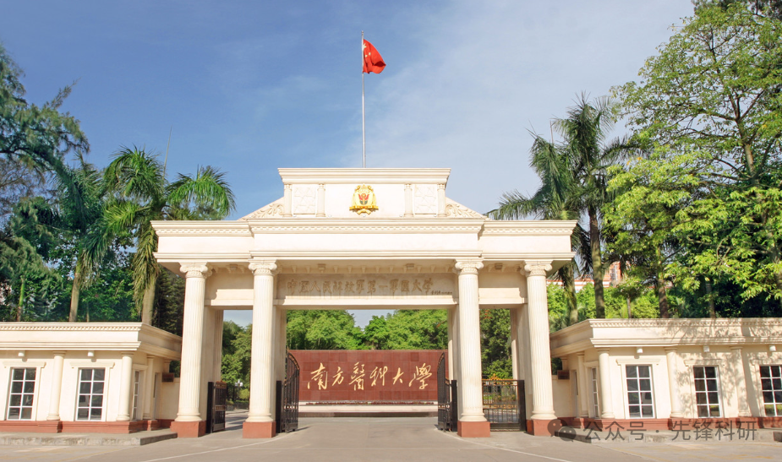

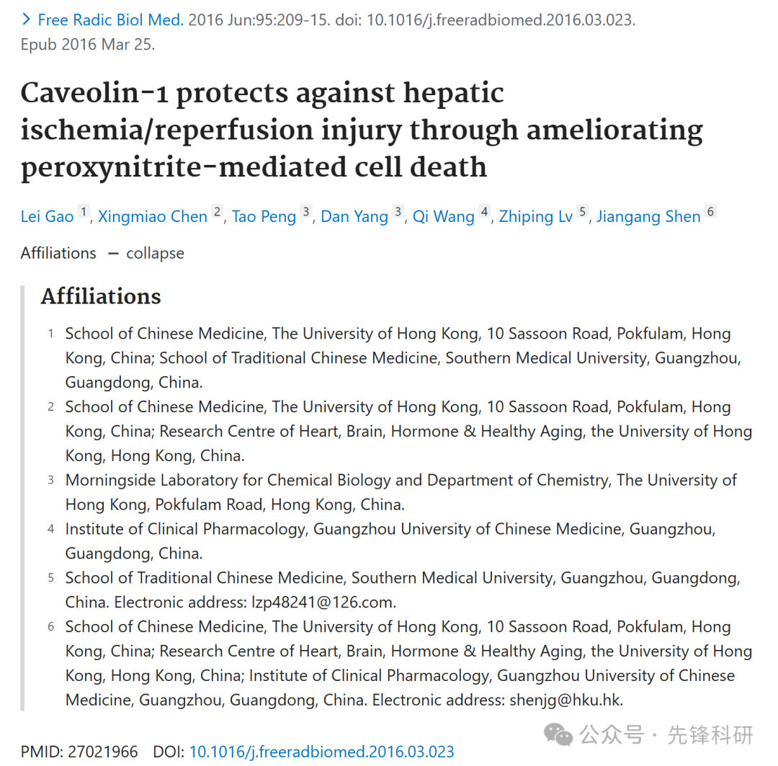

**质疑信息**

2025年4月评论人Hypostomus nigromaculatus指出：

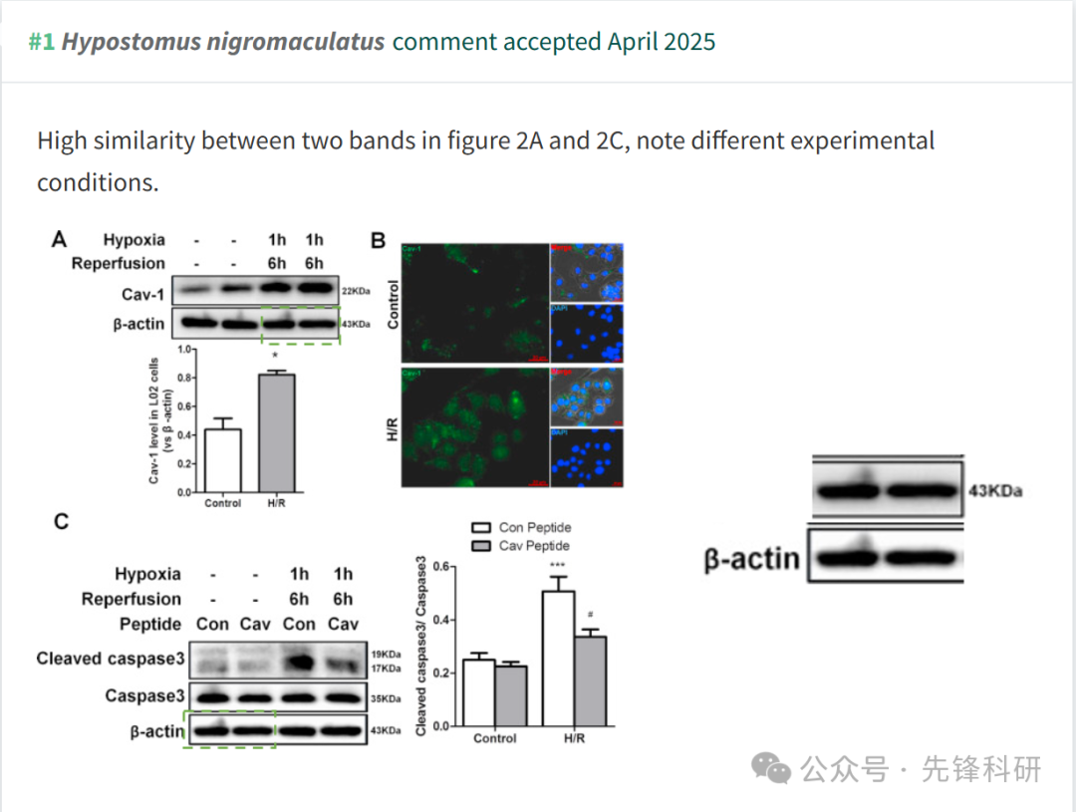

**参考链接：**

https://pubpeer.org/publications/8A7F1388E35D0EA7526E4FB07E3800

**END**



**免责申明**

本文中的所有信息均源自学术网站及已公开资料。我们虽努力确保信息的准确性与完整性，但无法对此做出绝对保证。若发现任何纰漏或不实之处，请及时联系公众号后台，以便进行更正或删除。